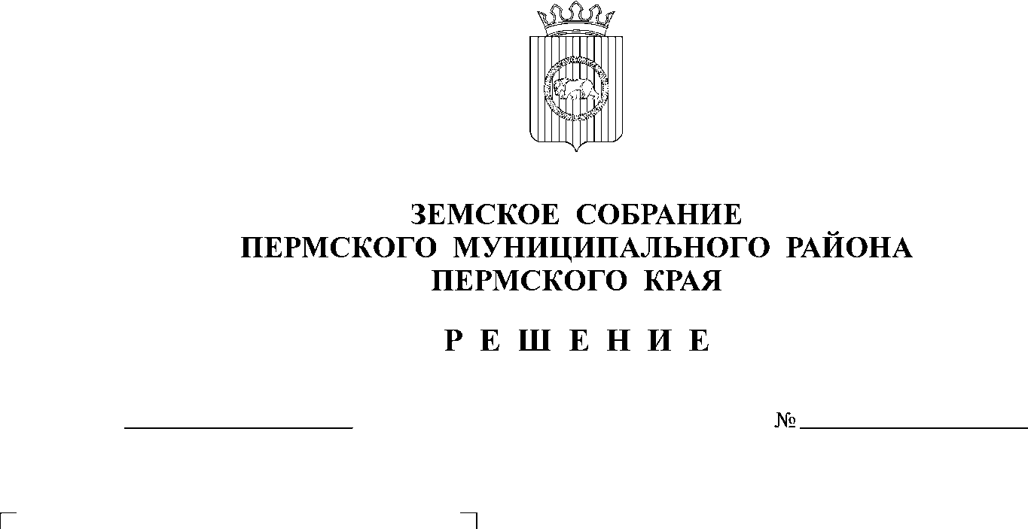
Об уменьшении объема субсидий, предусмотренных бюджету Пермского муниципального района на реализацию муниципальных программ, приоритетных муниципальных проектов в рамках приоритетных региональных проектов, инвестиционных проектов муниципальных образований
185
10.11.2021

В соответствии со статьей 25 Устава Пермского муниципального района, в целях финансирования расходных обязательств Пермского края на строительство школ Пермского муниципального района в рамках концессионных соглашений,
Земское Собрание РЕШАЕТ:
1. Уменьшить объем субсидий, предусмотренных бюджету Пермского муниципального района из бюджета Пермского края на реализацию муниципальных программ, приоритетных муниципальных проектов в рамках приоритетных региональных проектов, инвестиционных проектов муниципальных образований в 2022 году в сумме 76 497,40 тыс. руб., в 2023 году – 60 000,00 тыс. руб. и 2024 году – 60 000,00 тыс. руб.
2. Разместить настоящее решение на официальном сайте Пермского муниципального района.
3. Настоящее решение вступает в силу со дня его официального опубликования в бюллетене муниципального образования «Пермский муниципальный район».
4. Контроль исполнения настоящего решения возложить на комитет Земского Собрания Пермского муниципального района по экономическому развитию, бюджету и налогам.

Глава муниципального района В.Ю. Цветов

Председатель Земского Собрания Д.В. Гордиенко

